
O`ZBEKISTON RESPUBLIKASINING O`LCHASHLAR

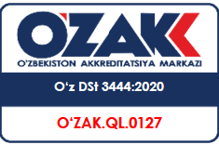
BERLIGINI TA`MINLASH TIZI

_________"Real Electronics " MChJ__________
(qiyoslashni amalga oshirgan yuridik shaxsning nomi)

O`lchash vositasi egasi |  | Temir yo`l shablonlari uchun № {id} - son pasport  Shablon nomi: {name} |  | Shablonning qiyoshlash davriyligi
{line1} |  |  |  | Yilda bir marta
Ishlab chiqarish zavodi | Zavod raqami | Inventarlar raqami | Turi | Sinf yoki xatolik chegarasi
{line2} | {line2_1} | {line2_2} | {line2_3} | {line2_4}
{line3} | {line3_1} | {line3_2} | {line3_3} | {line3_4}

Shablonning ko`rsatmasi: {line4_end}{line4}{line4_end}

Qiyoslash natijalari

Qiyoslash sanasi | Xulosa | Qiyoslovchi | Tasdiqlash shtampi | {%image}
{line5} | {line5_1} | {line5_2} | {line5_3} | {%image}

